编译原理课程实验报告
实验3：语义分析
姓名 | 张程亮 |  | 院系 |  | 软件学院 |  |  | 学号 |  |  |  | 1123730107
任课教师 |  | 陈鄞 |  |  |  | 指导教师 | 李环宇
实验地点 |  | 软件学院三楼机房 |  |  |  | 实验时间 | 11.5
实验课表现 |  | 出勤、表现得分 |  |  |  | 实验报告  得分 |  |  |  | 实验总分
 |  | 操作结果得分
一、需求分析 |  |  |  |  |  |  |  |  |  |  | 得分
要求：阐述语义分析系统所要完成的功能。
本次实验需要完成的内容包括:语义分析、维护符号表、生成三地址码及错误处理等。其中需要处理的错误包括：变量重复定义、使用未声明变量、函数重名、数组越界、赋值类型不匹配等。符号表需要记录函数名、返回值类型以及参数的相关信息。
本实验，我选用了LL1的自顶向下分析方法。
二、文法设计 |  |  |  |  |  |  |  |  |  |  | 得分
要求：给出如下语言成分所对应的语义动作。
在定义语法动作时共使用了以下定义动作：
- A.name=B.name
将B的name属性赋给A的name
- Action（params）
表示执行Action函数，params为参数
lookIDN(A) 查找变量A的引用
BUILD() 将参数值拼接成三地址码
Gen() 赋值语句生成三地址码
lookGroup() 数组引用处理
newTemp() 新建临时变量
newLabel() 新建一个标签
Label(A.name) 将A 的name属性作为标签加入下一个三地址码中
Assign() 生成赋值语句
- A.name=”value”
将A]的name属性赋值为value字符串
- A.name =NULL
将A的name属性清空
• 函数定义(或过程定义)
function_definition ->
type_specifier #function_definition.name=type_specifier.type#
pointer declarator_for_fun
#function_definition.name=declarator_for_fun.name;
function_definition.params=declarator_for_fun.params;declareFunction(function_definition)# compound_statement
• 变量说明
declaration_list -> declaration declaration_list'
declaration_list' -> declaration declaration_list' @ $
declaration -> type_specifier
#declaration.type=type_specifier.type#
pointer init_declarator
#declaration.name=init_declaration.name# declaration' #declareVar(declaration)#
declaration' -> , init_declarator declaration' @ $
init_declarator -> declarator #init_declarator.name=declarator.name# init_declarator'
init_declarator' -> $ @ = initializer
• 赋值
assigment_expression ->
IDENTIFIER
#assigment_expression.name=IDENTIFIER.name;ASSIGN()# assigment_expression''
@ const_expression
#assigment_expression.addr=const_addr;ASSIGN()# assigment_expression'
assigment_expression'' -> assigment_expression' @ = logical_or_expression
assigment_expression' -> > logical_or_expression @ < logical_or_expression @ >= logical_or_expression @ <= logical_or_expression @ == logical_or_expression @ !=

logical_or_expression @ && logical_or_expression @ || logical_or_expression @ + logical_or_expression @ - logical_or_expression @ / logical_or_expression @ *

logical_or_expression @ % logical_or_expression @ $
• 表达式
const_expression ->
CONST_INT #const_expression.name=CONST_INT.name#
@ CONST_FLOAT #const_expression.name=CONST_FLOAT.name#
@ CONST_CHAR #const_expression.name=CONST_CHAR.name#
@ CONST_STRING #const_expression.name=CONST_STRING.name#
• 循环
iteration_statement ->
while ( #newLabel(iteration_statement.begin);
newLabel(iteration_statement.true);
newLabel(iteration_statement.next);
newLabel(iteration_statement.begin)#
expression )
statement#iteration_statement.addr=statement.addr#
#BUILD(IF)#
@ for ( expression_statement expression_statement expression ) statement
• 分支
selection_statement ->
if (
#newLabel(selection_statement.true);
newLabel(selection_statement.false)#
expression #selection_statement.addr=expression.addr;BUILD(IF)# )

statement selection_statement'
selection_statement' -> $
@ else #LABEL(selection_statement.false)# statement

三、系统设计 |  |  |  |  |  |  |  |  |  |  | 得分
要求：分为系统概要设计和系统详细设计。
- 系统概要设计：给出必要的系统宏观层面设计图，如系统框架图、数据流图、功能模块结构图等以及相应的文字说明。
系统在之前两次实验基础上进行增量，使用之前生成的TokenList和预测分析表以及分析栈。
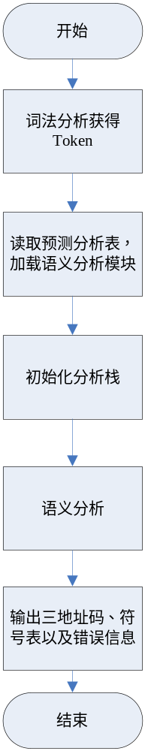
总体流程图
（2）系统详细设计：对如下工作进行展开描述
- 核心数据结构的设计
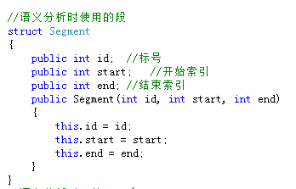
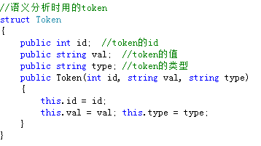
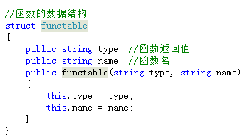
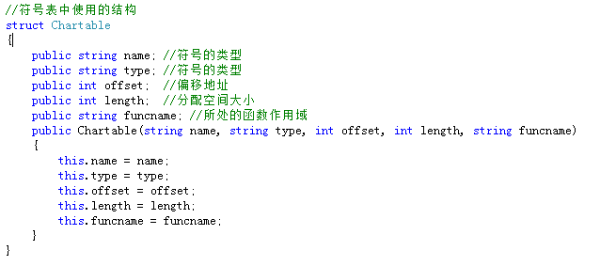
- 主要功能函数说明

- 程序核心部分的程序流程图
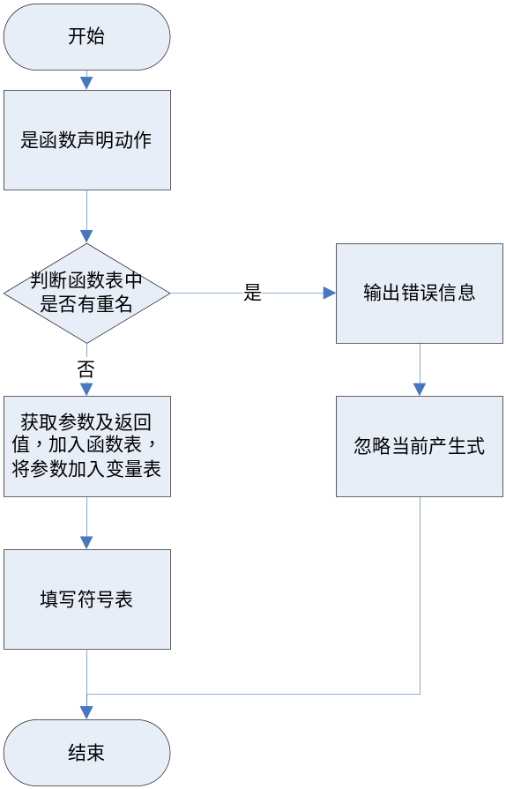
语义分析函数动作流程

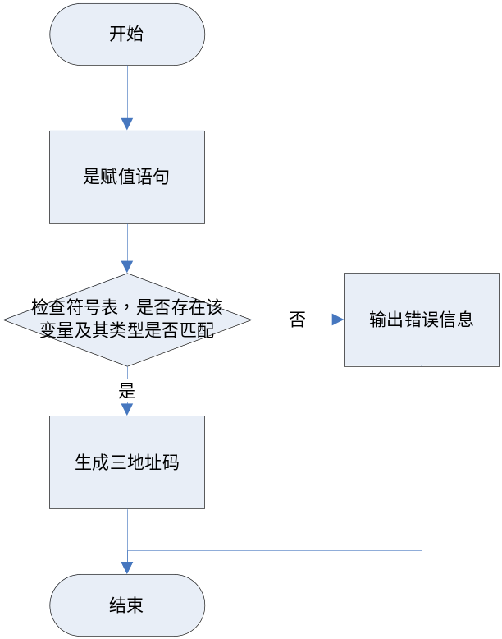
赋值动作流程
四、系统实现及结果分析 |  |  |  |  |  |  |  |  | 得分
要求：对如下内容展开描述。
- 系统实现过程中遇到的问题；
- 针对一测试程序输出其语义分析结果；
- 输出针对此测试程序经过语义分析后的符号表；
- 输出针对此测试程序对应的语义错误报告；
- 对实验结果进行分析。
注：其中的测试样例需先用已编写的词法分析程序进行处理。

指导教师评语：

日期：

